PARROCCHIE e ORATORIO-CF di BRECCIA E PRESTINO
GITA per i ragazzi del catechismo al Santuario di Nostra Signora di Oropa 1° MAGGIO

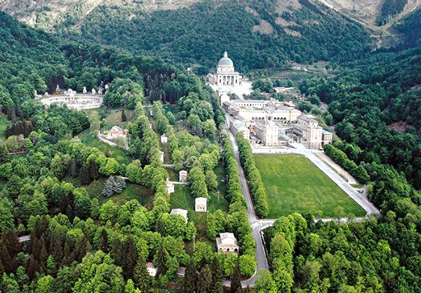
Incastonato nel favoloso scenario delle Alpi biellesi a circa 1.159 metri di altitudine, godremo della sua bellezza e degli spazi verdi che lo circondano!

- Partenza per i ragazzi di Prestino ore 7.15 di fronte al parcheggio della chiesa (semaforo Via D’Annunzio)
- partenza per i ragazzi di Breccia ore 7.30 dalla Pizza Pazza
- all’arrivo celebreremo la S. Messa e poi visiteremo il Santuario
- Pranzo al sacco (al coperto in caso di maltempo)...e un po’ di svago
- Ritorno verso casa ore 16.30 circa... magari dopo un bel gelato!
----------------------------------------------------------------------------------
(*) tagliando di “iscrizione” ENTRO IL 17 APRILE. Daremo la precedenza ai ragazzi e genitori e poi a parrocchiani che vogliono aggiungersi
COGNOME/NOME _____________________________________________
ETA’ / CLASSE CATECHISMO_____________________________________
Quota per un singolo iscritto ________ € 15,00
Per ogni famigliare aggiunto COGNOME/NOME_______________ €10,00
* per Breccia riconsegnare ai Catechisti o in Oratorio nei pomeriggi i feriali orario 15.00-17.00 * per Prestino riconsegnare ai Catechisti o a Don Marco

PARROCCHIE e ORATORIO-CF di BRECCIA E PRESTINO
GITA per i ragazzi del catechismo al Santuario di Nostra Signora di Oropa 1° MAGGIO

Incastonato nel favoloso scenario delle Alpi biellesi a circa 1.159 metri di altitudine, godremo della sua bellezza e degli spazi verdi che lo circondano!

- Partenza per i ragazzi di Prestino ore 7.15 di fronte al parcheggio della chiesa (semaforo Via D’Annunzio)
- partenza per i ragazzi di Breccia ore 7.30 dalla Pizza Pazza
- all’arrivo celebreremo la S. Messa e poi visiteremo il Santuario
- Pranzo al sacco (al coperto in caso di maltempo)...e un po’ di svago
- Ritorno verso casa ore 16.30 circa... magari dopo un bel gelato!
----------------------------------------------------------------------------------
(*) tagliando di “iscrizione” ENTRO IL 17 APRILE. Daremo la precedenza ai ragazzi e genitori e poi a parrocchiani che vogliono aggiungersi
COGNOME/NOME _____________________________________________
ETA’ / CLASSE CATECHISMO_____________________________________
Quota per un singolo iscritto ________ € 15,00
Per ogni famigliare aggiunto COGNOME/NOME_______________ €10,00
* per Breccia riconsegnare ai Catechisti o in Oratorio nei pomeriggi i feriali orario 15.00-17.00 * per Prestino riconsegnare ai Catechisti o a Don Marco

